**Министерство науки и высшего образования Российской Федерации**

Федеральное государственное бюджетное образовательное учреждение высшего образования

«**Владимирский государственный университет имени Александра Григорьевича и Николая Григорьевича Столетовых**»

(ВлГУ)

Колледж инновационных технологий и предпринимательства

**КАФЕДРА ФИЗИКИ И ПРИКЛАДНОЙ МАТЕМАТИК**

**ОТЧЕТ ПО ЭТАПУ №3**

Курсовой работы

по дисциплине «Технология разработки программного обеспечения»

Тема: «ER-диаграмма. Словарь данных»

Выполнил:

студент гр. ПКсп-120,

Агафонов Д. А.

Проверил:

Лексин А. Ю.

Владимир, 2023

**Тема курсовой работы:** Веб-приложение «Перевозка пассажиров».

1. **ER-диаграмма. Словарь данных**

Для отображения взаимосвязей между объектами базы данных была разработана ER-диаграмма нотации Мартина, она представлена на рисунке 1.

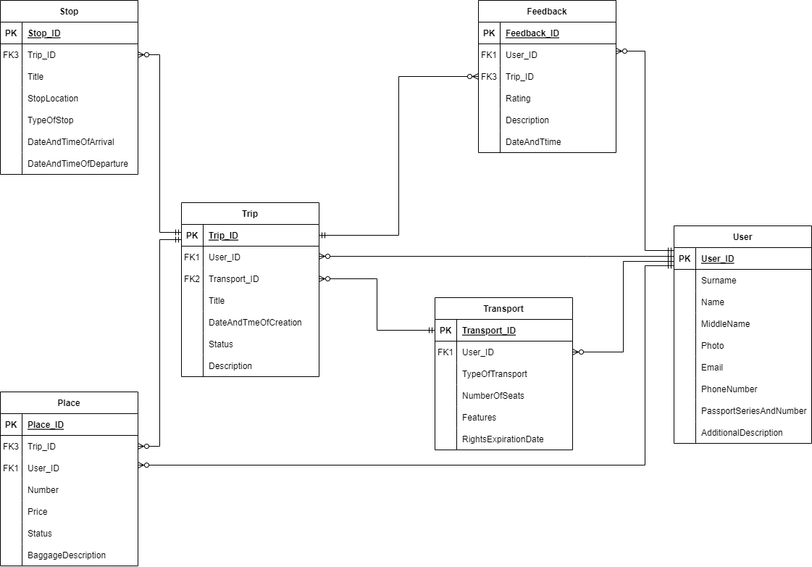

Рисунок 1 – ER-диаграмма

Разработанная схема базы данных находится в (во):

- первой нормальной форме, так как в качестве доменов выступают только скалярные значения, и информация в таблице не дублируется. Во всех таблицах есть идентификатор в качестве первичного ключа.

- второй и третьей нормальных формах, так как каждый не ключевой атрибут не транзитивно зависит от первичного ключа.

Словарь данных для создания базы данных представлен в таблице 1.

Таблица 1 – Словарь данных

|  |  |  |  |  |  |
| --- | --- | --- | --- | --- | --- |
| User | | | | | |
| Ключ | Поле | Перевод | Тип | Обязательное поле | Примечание |
| Первичный ключ | User_ID |  | Int | Да | Идентификатор пользователя |
|  | Surname | Фамилия | Varchar(30) | Да | Фамилия пользователя |
|  | Name | Имя | Varchar(30) | Да | Имя пользователя |
|  | MiddleName | Отчество | Varchar(30) | Да | Отчество пользователя |
|  | Photo | Фото | Varchar(100) | Нет | Ссылка на фото пользователя |
|  | Email | Электронная почта | Varchar(30) | Да | Электронная почта пользователя |
|  | PhoneNumber | Номер телефона | Varchar(30) | Да | Номер телефона пользователя |
|  | PassportSeriesAndNumber | Серия и номер паспорта | Varchar(30) | Нет | Серия и номер паспорта пользователя |
|  | AdditionalDescription | Дополнительное описание | Varchar(500) | Нет | Дополнительное описание о пользователе |
| Transport | | | | | |
| Первичный ключ | Transport_ID |  | Int | Да | Идентификатор транспорта |
| Внешний ключ | User_ID |  | Int | Да | Идентификатор пользователя |

Продолжение таблицы 1

|  |  |  |  |  |  |
| --- | --- | --- | --- | --- | --- |
|  | TypeOfTransport | Вид транспорта | Varchar(100) | Да | Вид транспорта (легковой автомобиль, газель, самолет) |
|  | NumberOfSeats | Количество мест | Bigint | Да | Количество пассажирских мест в транспорте |
|  | Features | Свойства | Varchar(max) | Да | Свойства транспорта (марка, номер и т.д.) |
|  | RightsExpirationDate | Дата окончания прав | Date | Нет | Срок годности водительских прав |
| Feedback | | | | | |
| Первичный ключ | Feedback_ID |  | Int | Да | Идентификатор отзыва |
| Внешний ключ | User_ID |  | Int | Да | Идентификатор пользователя |
| Внешний ключ | Trip_ID |  | Int | Да | Идентификатор поездки |
|  | Rating | Рейтинг | Decimal() | Да | Оценка от 1 до 5 |
|  | Description | Описание | Varchar(300) |  | Описание отзыва |
|  | DateAndTtime | Дата и время | DateTime | Да | Дата и время создания отзыва |
| Trip | | | | | |
| Первичный ключ | Trip_ID |  | Int | Да | Идентификатор поездки |

Продолжение таблицы 1

|  |  |  |  |  |  |
| --- | --- | --- | --- | --- | --- |
| Внешний ключ | User_ID |  | Int | Да | Идентификатор пользователя |
| Внешний ключ | Transport_ID |  | Int | Да | Идентификатор транспорта |
|  | Title | Название | Varchar(100) | Да | Название поездки |
|  | DateAndTmeOfCreation | Дата и время создания | DateTime | Да | Дата и время создания поездки |
|  | Status | Статус | Bit | Да | Статус поездки |
|  | Description | Описание | Varchar(300) | Нет | Описание поездки |
| Stop | | | | | |
| Первичный ключ | Stop_ID |  | Int | Да | Идентификатор остановки |
| Внешний ключ | Trip_ID |  | Int | Да | Идентификатор поездки |
|  | StopLocation | Место остановки | Varchar(300) | Да | Место остановки |
|  | TypeOfStop | Вид остановки | Varchar(100) | Да | Вид остановки (начальная, промежуточная, конечная) |
|  | DateAndTimeOfArrival | Дата и время прибытия | DateTime | Да | Дата и время прибытия на остановку |
|  | DateAndTimeOfDeparture | Дата и время отправления | DateTime | Да | Дата и время отправления с остановки |
| Place | | | | | |
| Первичный ключ | Place_ID |  | Int | Да | Идентификатор места |

Продолжение таблицы 1

|  |  |  |  |  |  |
| --- | --- | --- | --- | --- | --- |
| Внешний ключ | Trip_ID |  | Int | Да | Идентификатор поездки |
| Внешний ключ | User_ID |  | Int | Нет | Идентификатор пользователя |
|  | Number | Номер | Int | Да | Номер места |
|  | Price | Стоимость | Bigint | Да | Стоимость за место |
|  | Status | Статус | Bit | Да | Статус места (свободно или нет) |
|  | BaggageDescription | Описание багажа | Varchar(300) | Да | Описание багажа |

В базе данных содержится следующий набор сущностей с присущими им атрибутами:

- Пользователь (User): идентификатор пользователя, фамилия, имя, отчество, фото, электронная почта, номер телефона, серия и номер паспорта, дополнительное описание;

- Транспорт (Transport): идентификатор транспорта, вид транспорта, количество мест, свойства, дата окончания прав;

- Поездка (Trip): идентификатор поездки, название, дата и время создания, статус, описание;

- Остановка (Stop): идентификатор остановки, место остановки, вид остановки, дата и время прибытия, дата и время отправления;

- Место (Place): идентификатор места, номер, стоимость, статус, описание багажа;

- Отзыв (Feedback): идентификатор отзыва, рейтинг, описание, дата и время создания.

Между сущностями организованы связи типа «один-ко-многим».